FICHE DE PRESENTATION

- LIAISON AVEC LE REFERENTIEL
Fonction 5 : ESSAI - MISE EN SERVICE –CONTRÔLE
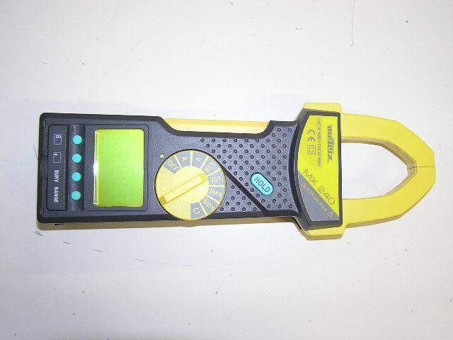
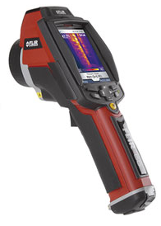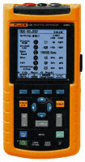

Tâche 5.1 : Contrôler la conformité d’un produit ou d’un travail réalisé et mettre en place des actions correctives.

C01 : Analyser un dossier
C17 : Mettre en œuvre des moyens de mesurage
C18 : Interpréter des indicateurs, des résultats de mesure et d’essais.

Tâche 5.3 : Réaliser les essais et les mesures nécessaires à la qualification d’un ouvrage, d’un équipement.

C04 : Rédiger un document de synthèse
C17 : Mettre en œuvre des moyens de mesurage
C18 : Interpréter des indicateurs, des résultats de mesure et d’essais

- INFORMATIONS ET DONNEES DISPONIBLES.
- Documentation technique des appareillages de mesure.
- Le cahier des charges ou informations relatives au système étudié.

- SITUATION DE TRAVAIL
Utilisation d’appareils de mesurages et des logiciels de traitement des résultats associés.
Matériel :
- Oscilloscope de chantier FLUKE  - Oscilloscope de laboratoire METRIX OX8042  - Informatique et logiciel appropriés  - Sonde de courant E6N | - Pince multifonction Mx 240  - Multimètres portatif Mx53C  - Multimètre de table Mx 554
Durée et lieu : 4 h – laboratoire d’essais de systèmes BTS.

Systèmes utilisés
L’objectif principal de ce TP n’est pas de maitriser la mise en service d’un système mais de savoir mettre en œuvre des appareils de mesure adaptés.

SITUATION OU PROBLEME
On vous demande de vous mettre dans la situation d’un technicien et d’effectuer une campagne de mesurages sur un réseau de distribution d’énergie du laboratoire.

CAHIER DES CHARGES
Réseau de distribution du laboratoire
Différents types de charges connectées
Qualité du signal

Vérifier et valider la qualité du signal

Le contexte de la demande et les objectifs

Lieux de la qualification du signal (4 postes de travail) :

- Armoire de distribution du système HABILIS
- Armoire de distribution du système DU COFFRET VDI de la salle informatique
- Armoire de distribution du système CONVOYEUR en 8.
- Armoire GTBTS.

INVENTAIRE DES INFORMATIONS A EXAMINER

Informations techniques :

Ouvrage :
- Disponibilité internet
Documents constructeurs (disponible sur papier ou sur informatique)

- Oscilloscope FLUKE
- Oscilloscope Métrix OX 8032
- Pince MX240

CONTRAINTES GLOBALES

Normes, standards et/ou règlements à respecter

- Normes électriques en vigueur NFC 15-100
- Norme de représentation graphique

Rédaction

Le déroulement du TP et le compte rendu feront appel à votre esprit critique et curieux.

Vous ne vous s’en tiendrez pas uniquement aux réponses à la succession de questions mais à un approfondissement de vos connaissances.
FICHE DE TRAVAIL N°1

IDENTIFICATION DU MATERIEL

Activité N°1

- Savoir identifier le matériel de mesure adapté :
- Oscilloscope de chantier FLUKE
- Pince multifonctions Mx240
- Sonde de courant E6N
- Multimètres MX53C et MX 554

- Identifier les fonctions d’usage de chacun des appareils de mesure proposés.

- Savoir récupérer les informations sur le système informatique : écrire le protocole d’acquisition du signal sur le poste informatique.

Ressources utilisées

- Documentation constructeur
- Ressources informatiques
- Internet

FICHE DE TRAVAIL N°2

VÉRIFICATION DES PARAMÈTRES DU RESEAU DE DISTRIBUTION

Activité N°2 :
- Identifier l’armoire alimentant votre système.
- Identifier et caractériser le disjoncteur protégeant vote système.
- Sur votre système analyser les différents types de charges présentes (cf. doc).
- Proposer un schéma simplifié de la zone où sera réalisée la mesure et positionner les appareils (schéma normalisé complet pour les armoires VDI).
- Proposer un préréglage d’un oscilloscope sur les voies tension et courant.
- Vérifiez les formes des tensions et courants en aval du disjoncteur de protection de votre charge, cette dernière étant en service (attention aux règles de sécurité).
- Mesurer avec les différents appareils disponibles les valeurs efficaces du courant et de la tension.
- Valider la conformité de la tension et de la fréquence du réseau EDF.
- Comparer les valeurs obtenues.
- Conclure sur les appareils les mieux adaptés en fonctions de l’objectif recherché.

